教案首页
授课题目 | 任务2.4 制作产品订购单 |  |  | 类型 | 理实一体 | 学时 | 2
教学目标 | ［知识目标］：  - 掌握将文档中的文本转换成表格  - 掌握表格排序  - 掌握在表格单元格中进行公式计算  - 掌握表格样式的设置
教学目标 | ［能力目标］：  - 能够熟练完成文本转换成表格  - 能够熟练完成表格排序  - 能够熟练完成表格公式计算  - 能够熟练掌握表格样式的设置
教学目标 | ［素质目标］：  - 通过本次课程的学习，能够使学生熟练掌握在word中文本转换成表格、表格排序、公式计算以及表格样式的设置等相关操作。  - 培养学生解决问题的能力，建立科技强国观念，勇攀高峰精神。
教学内容  及重难点 | - 文本转换成表格（重点）  - 表格排序（重点、难点）  - 公式计算（重点）  - 表格样式（重点、难点）
教学逻辑  思维导图 | 任务2.4 制作产品订购单  完成课堂相关演示操作Dreamweaver工具简介  制作产品订购单  知识讲解  技能掌握  课堂小结  课后作业  课前导入  课程回顾  新课知识导入  1、文本转换成表格  2、表格排序  3、公式计算  4、表格样式
教学方法 | 讲授法、演示法、启发式、练习法、探究式
能力训练 | 利用本节所学内容完成制作产品订购单，确保包含完整的订单信息，以便于采购、财务及物流等部门的协同工作。
班级代码 |  | 所属专业
时间地点 | 年 月 日 ； 星期 第 节 ；教室号：
吉林水利电力职业学院课程教案用纸
教学环节 | 教 学 内 容 | 备 注
课程导入  知识讲解  技能操作  课堂小结  课后作业 | 1、课前回顾  提问：上节课我们学习了制作简约型表格个人简历，我们来复习一下在word中创建、编辑和美化表格的相关操作。  2、导入新课  本节课我们要设计并制作一份清晰、专业的产品订购单模板。此模板将作为公司采购过程中的重要文件，应包含完整的订单信息，以便于采购、财务及物流等部门的协同工作。  （一）文本转换成表格  按照预估的表格行数和列数在文档中输入表格中的文字，并确保文字之间使用统一的空格、制表符或其他分隔符分隔。  选中这些文字，单击【插入】选项卡中的【表格】按钮，在下拉列表中选择【文本转换成表格】。在弹出的【将文字转换成表格】对话框中【文字分隔位置】处选择合适的分隔符，如空格。在【表格尺寸】的【列数】文本框中输入所需的列数，单击【确定】按钮，即可完成表格的插入。  （二）表格排序  1.排序条件设置  选中需要排序的表格或某一列后，单击【表格工具】选项卡中的【排序】功能。在弹出的对话框中，选择需要排序的列，并设置排序方式为升序或降序。  - 标题行处理  在排序时，需要选择是否包含标题行。如果包含标题行，排序将仅对实际数据行进行操作。  （三）公式计算  WPS Office 支持在表格单元格中输入公式进行计算，常用的函数及其用途见表 2-1。在输入公式时，数据可从表格的四个方向（LEFT、RIGHT、ABOVE、BELOW）中取。例如，要计算当前单元格左侧数据的和，可以使用公式“=SUM(LEFT)”。  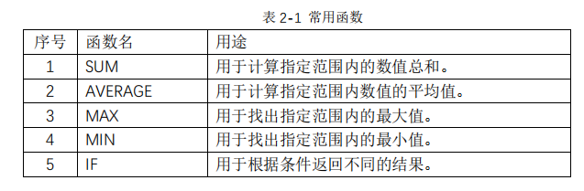  （四）表格样式  1．表格样式设置  （1）预设样式：选中需要应用样式的表格，在【表格样式】选项卡下的【表格样式】功能区中，选择喜欢的预设样式即可快速美化表格。  （2）自定义样式：如果用户需要更个性化的样式，可以根据自己的需求自定义表格样式，包括字体、颜色、边框等。  2．设置表格边框  选中要进行边框设置的表格或特定单元格区域，单击【开始】选项卡的【段落】功能组中【边框】的下拉列表，选择预设的边框样式，如【所有框线】为整个表格添加框线，或者【外侧框线】仅为表格外部添加框线。  3. 设置表格底纹  与设置边框类似，选中要进行底纹设置的表格或特定单元格区域。在【表格样式】选项卡中，单击【底纹】下拉列表，从弹出的颜色选择器中选择需要的底纹颜色。  设计并制作一份清晰、专业的产品订购单模板。此模板将作为公司采购过程中的重要文件，应包含完整的订单信息，以便于采购、财务及物流等部门的协同工作。  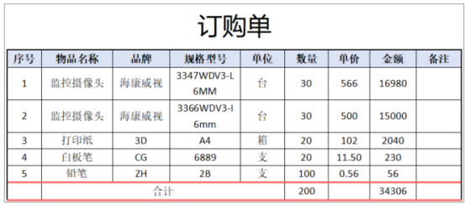  任务要求：  1.设置标题文本“订购单”的文本格式为“微软雅黑，小一，居中对齐”。  2.参照效果将文本转换成表格。  3.表格数据处理  4.表格编辑  希望同学们通过本次课程的学习，能够熟练完成文本转换成表格、表格排序、表格公式计算以及表格样式的设置。  通过课后练习题来巩固本节课学习内容。 | 时间：10min  教师引导，学生讨论  时间：10min  讲解演示  师生互动  时间：15min  时间：15min  时间：15min  教师演示，学生操作  时间：20min  学生操作，教师巡回指导  时间：5min
板书设计 | 任务2.4 制作产品订购单  - 文本转换成表格  - 表格排序  - 公式计算  - 表格样式
教学反思

